МАЙКОПСКИЙ ГОСУДАРСТВЕННЫЙ ГУМАНИТАРНО-ТЕХНИЧЕСКИЙ КОЛЛЕДЖ ФЕДЕРАЛЬНОГО ГОСУДАРСТВЕННОГО БЮДЖЕТНОГО ОБРАЗОВАТЕЛЬНОГО УЧРЕЖДЕНИЯ ВЫСШЕГО ПРОФЕССИОНАЛЬНОГО ОБРАЗОВАНИЯ «АДЫГЕЙСКИЙ ГОСУДАРСТВЕННЫЙ УНИВЕРСИТЕТ»

Отделение информационных технологий и программирования

Проектная работа:
«ОТЧЁТ ПО ВЫЯВЛЕНИЮ ОШИБОК ПРОГРАММЫ «ОПРЕДЕЛЕНИЕ СУЩЕСТВОВАНИЯ ТРЕУГОЛЬНИКА ПО ДЛИНЕ СТОРОН» СРЕДСТВАМИ СИСТЕМЫ УПРАВЛЕНИЯ ТЕСТИРОВАНИЕМ»

Выполнил: | Студент 3 курса группы ИС-33  КОНЫШЕВ Иван Сергеевич
 | Проверил: ГРАХОВ Иван Вадимович

Майкоп — 2023

Содержание
1. Введение 3
1.1. Выбор системы управления тестирования 3
1.2. Описание программы «Определение существования треугольника по длине сторон» 5
1.3. Над проектом работали 6
2. Ход работы 7
2.1. Описание процесса тестирования 7
2.2. Краткое описание 9
2.3. Расписание 10
2.4. Классы ConsoleApp1.sln 11
2.5. Статистика по ошибкам 12
3. Заключение 13
3.1. Рекомендации 13
3.2. Список источников 14

Введение

Выбор системы управления тестирования
Для начала работы было необходимо определиться с системой управления тестированием. Из рассматриваемых вариантов были следующие представители TMS:
- ALM Octane
- Test IT
- TestRail
- Zephyr
- Allure EE
- TM4J
- Qase
- PractiTest
- Testuff
- Azure
- MTM TFS
- Ranorex Studio
- Testim
- 21 Labs
- Selenium
После тщательного изучения возможностей, условий использования и оценки сложности освоения каждой TMS, а также опираясь на архитектуру тестируемого программного продукта, выбор команды тестировщиков пал на российскую систему управления тестированием — Test IT.
Обосновывается это тем, что:
- Данная TMS имеет приятный интуитивно понятный интерфейс;
- Простая и быстрая регистрация;
- Возможность работать через браузер используя облачный сервис;
- Можно легко подключиться к командной работе;
- Не нужно вводить данные карты для регистрации;
- Она разрабатывается отечественным производителем, следовательно информацию по использованию Test IT на территории рунета было найти гораздо проще;
- Test IT является одной из самых простых в освоении систем управления тестированием, а поскольку времени на детальное изучения работы с TMS у нас не было, то именно этот вариант показался нам весьма удачным;
- Как было упомянуто ранее, Test IT — российская разработка, следовательно она не попадает под санкционные ограничения и поэтому можно быть точно уверенным в том, что дальнейшее использование данной TMS не повлечёт за собой негативных последствий.

Описание программы «Определение существования треугольника по длине сторон»
Программа «Определение существования треугольника по длине сторон» имеет консольный интерфейс, принимает 3 целочисленных и(или) вещественных значения, проверяет на корректность полученные значения и выводит конечный результат в зависимости от того, какие данные ввёл пользователь.
Проверка осуществляется по теореме неравенства треугольника формулировка которой трактуется как: каждая сторона треугольника меньше суммы двух других сторон. Посредством преобразования математической формулы на язык программирования С#, программа может определить, может ли треугольник стороны которого ввёл пользователь существовать.
В случае если все данные были введены корректно, то есть без использования посторонних символов(например букв, знаков препинания или же других подобные значений отличительных от вещественного типа данных float), то в интерфейсе программы появится соответственное сообщение о том, что подобный треугольник может или же не может существовать.
В противном случае, программа выведет в свой интерфейс сообщение символизирующее о некорректности введённых данных и запрос на ввод повторится.
Программа была написана на языке программирования C#, в интерактивной среде разработки Microsoft Visual Studio 2022 с использованием NET.Framework 4.8.

Над проектом работали

Фамилия Имя | Должность | Роль на проекте
Конышев Иван Сергеевич | Технический писатель, Team-лидер | Сбор полученных данных в конечный отчёт, определение объёма и срок работы, проведение рабочих совещаний, руководство проектирования продукта, выгруз продукта на github, презентация отчёта перед руководителем проекта
Антюхов Вячеслав Сергеевич | Разработчик | Разработка тестируемой программы
Берзегов Максим Сергеевич | Тестировщик | Разработка тест-кейсов, оформление  баг-репортов, осуществление тестирования методом «Белого ящика»
Карпов Антон Васильевич | Тестировщик | Разработка тест-кейсов, оформление  баг-репортов, осуществление тестирования методом «Чёрного ящика»

Ход работы

Описание процесса тестирования
Программа «Определение существования треугольника по длине сторон» была протестирована на операционной системе Windows 10 в системе управления тестированием Test IT методом «Чёрного ящика»:
- Функциональные тесты выполнены согласно заранее подготовленным тест-кейсам для программы «Определение существования треугольника по длине сторон»
- Тесты локализации выполнены согласно проверки чек-листа «Чек-лист для программы «Определение существования треугольника по длине сторон»»
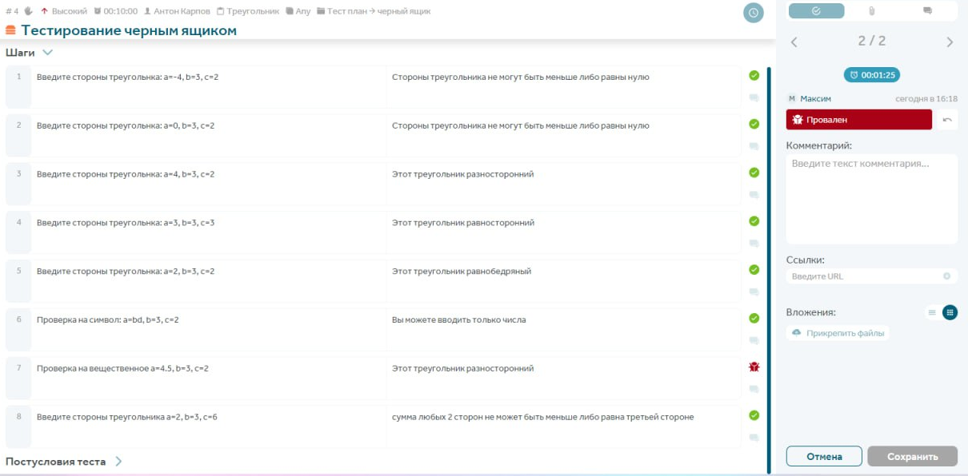
Рис. 1 Тестирование методом «Чёрного ящика»

ссылка на тест: https://team-e31r.testit.software:443//projects/1/tests/4

А также методом «Белого ящика»:
- Функциональные тесты выполнены согласно заранее подготовленным тест-кейсам для программы «Определение существования треугольника по длине сторон»
- Тесты локализации выполнены согласно проверки чек-листа «Чек-лист для программы «Определение существования треугольника по длине сторон»»
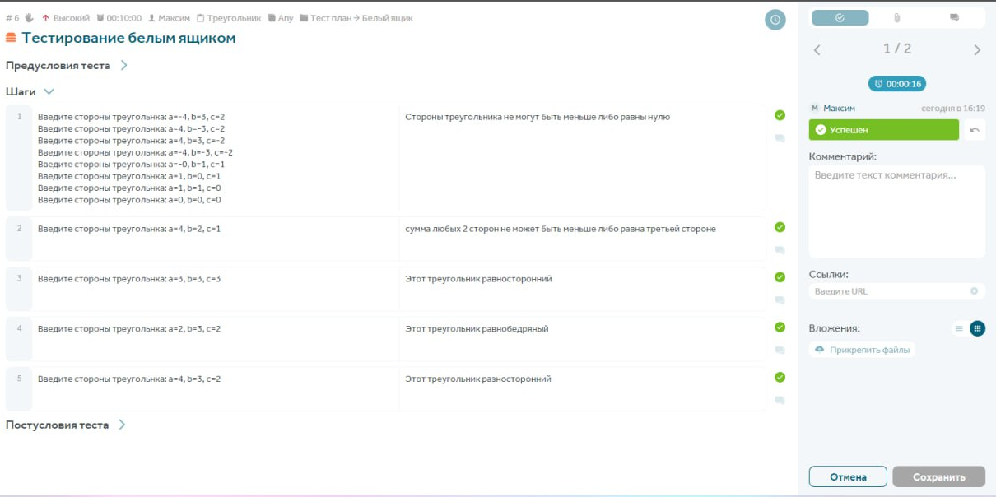

Рис 1.1 Тестирование методом «Белого ящика»

ссылка на тест: https://team-e31r.testit.software:443//projects/1/tests/6
Других видов тестирования не проводилось.

Краткое описание
За время выполнения проектной работы «отчёт по выявлению ошибок программы «определение существования треугольника по длине сторон» средствами системы управления тестированием» была разработана дорожная карта:
- Спроектирована архитектура программы;
- Составлены кейс-тесты;
- Разработана программа;
- Произведена тестировка программы;
- Выявлена ошибка локализации;
- Разработан отчёт о проделанной работе.
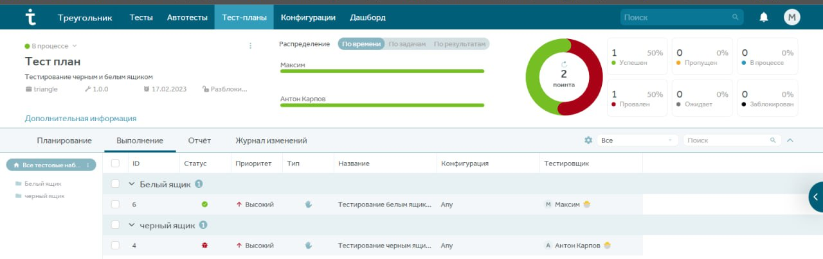
Рис 1.2 Тест план

Расписание
Выполненная работа | Время | Дата начала | Дата окончания
Спроектирована дорожная карта проекта | 1 час | 13.02.2023 | 13.02.2023
Выбрана TMS | 18 часов | 13.02.2023 | 13.02.2023
Разработаны тест-кейсы | 1 час | 14.02.2023 | 14.02.2023
Разработана программа «определение существования треугольника по длине сторон» | 2 часа | 15.02.2023 | 15.02.2023
Тестирование программы «определение существования треугольника по длине сторон»(фундаментальное, локализации) | 4 часов | 15.02.2023 | 16.02.2023
Оформление баг-репортов, определение критичности и приоретета выявленных багов | 12 часов | 16.02.2023 | 17.02.2023
Составление отчёта о проделанной работе | 16 часов | 17.02.2023 | 18.02.2023

Классы ConsoleApp1.sln
Программа «Определение существования треугольника по длине сторон» состоит из следующих классов:
- Calculations класс, в котором находится метод Calc, который определяет, какой это треугольник и возвращает ответ в виде строки.
- PrintAndRead класс содержит метод PrintAndReadConsole, который просит пользователя ввести данные (стороны треугольника) и записывает их в свойства.
- Класс AppStart содержит метод Start, который вызывает все зависимости приложения (другие классы) и выводит результат программы.
- Главный класс приложения Program является точкой входа, в нём вызывается метод Start из класса AppStart.

Ссылка на удаленный репозиторий github с исходным кодом проекта: https://github.com/Darsisss/MyTeamRepos/tree/main/ConsoleApp1

Статистика по ошибкам
Статус | Количество | Критичность
Найдено | 1 | Блокирующая | Критическая | Значительная | Незначительная | Тривиальная
Исправлено | 0 | 0 | 0 | 0 | 1 | 0
Проверено | 0 | 0 | 0 | 0 | 0 | 0
Отклонено | 0 | 0 | 0 | 0 | 0 | 0
Открыто заново | 0 | 0 | 0 | 0 | 0 | 0

Полные результаты тестирования

Набор тестов | ID | Название | Шаги | Ожидаемый результат | Тестовые данные | Комментарии | Результат шага | Результат теста | Ссылка на тест | Конфигурация | Автоматизирован | Дата/время результата | Автор | Дефекты
черный ящик | 4 | Тестирование черным ящиком | Введите стороны треугольнка: a=-4, b=3, c=2 | Стороны треугольника не могут быть меньше либо равны нулю |  | тест пройден, условие выполнено | Успешен | Провален | https://team-e31r.testit.software:443//projects/1/tests/4 | Any | Нет | 17.02.2023 21:02:32 | tohaantoha96
 |  |  | Введите стороны треугольнка: a=0, b=3, c=2 | Стороны треугольника не могут быть меньше либо равны нулю |  | тест пройден, условие выполнено | Успешен
 |  |  | Введите стороны треугольнка: a=4, b=3, c=2 | Этот треугольник разносторонний |  | тест пройден, условие выполнено | Успешен
 |  |  | Введите стороны треугольнка: a=3, b=3, c=3 | Этот треугольник равносторонний |  | тест пройден, условие выполнено | Успешен
 |  |  | Введите стороны треугольнка: a=2, b=3, c=2 | Этот треугольник равнобедряный |  | тест пройден, условие выполнено | Успешен
 |  |  | Проверка на символ: a=bd, b=3, c=2 | Вы можете вводить только числа |  | тест пройден, условие выполнено | Успешен
 |  |  | Проверка на вещественное a=4.5, b=3, c=2 | Этот треугольник разносторонний |  | При вводе данных не указан способ ввода вещественных чисел | Провален
 |  |  | Введите стороны треугольника a=2, b=3, c=6 | сумма любых 2 сторон не может быть меньше либо равна третьей стороне |  | тест пройден, условие выполнено | Успешен
 |  |  | Введите стороны треугольника a=4,5, b=3, c=2 | Этот треугольник разносторонний |  | тест пройден, условие выполнено | Успешен

Белый ящик | 6 | Тестирование белым ящиком | Введите стороны треугольнка: a=-4, b=3, c=2  Введите стороны треугольнка: a=4, b=-3, c=2  Введите стороны треугольнка: a=4, b=3, c=-2  Введите стороны треугольнка: a=-4, b=-3, c=-2  Введите стороны треугольнка: a=-0, b=1, c=1  Введите стороны треугольнка: a=1, b=0, c=1  Введите стороны треугольнка: a=1, b=1, c=0  Введите стороны треугольнка: a=0, b=0, c=0 | Стороны треугольника не могут быть меньше либо равны нулю |  | Условие 1, Б  тест пройден, условия выполнены | Успешен | Успешен | https://team-e31r.testit.software:443//projects/1/tests/6 | Any | Нет | 16.02.2023 16:19:16 | maksim.timoshin.045
 |  |  | Введите стороны треугольнка: a=4, b=2, c=1 | сумма любых 2 сторон не может быть меньше либо равна третьей стороне |  | Условие 2, АС  тест пройден, условие выполнено | Успешен
 |  |  | Введите стороны треугольнка: a=3, b=3, c=3 | Этот треугольник равносторонний |  | Условие 3, ADE  тест пройден, условие выполнено | Успешен
 |  |  | Введите стороны треугольнка: a=2, b=3, c=2 | Этот треугольник равнобедряный |  | Условие 4, ADFG  тест пройден, условие выполнено | Успешен
 |  |  | Введите стороны треугольнка: a=4, b=3, c=2 | Этот треугольник разносторонний |  | Условие 5, ADFI  тест пройден, условие выполнено | Успешен

Заключение

Рекомендации
В результате тестирования выяснилось, что билд 1.0 почти готов к выходу в продакшен, так как была выявлена всего 1 незначительная ошибка локализации.
Возможным решением будет дополнительная возможность ввода вещественных чисел помимо знака «;» символом «.»(т.е. сделать так, чтобы программа воспринимала числа «1.5» и «1,5» как одно и то же значение).
Подводя краткий итог: для полного требуется исправление ошибки локализации.

Список источников
- https://unetway.com/tutorial/testirovanie-belogo-asika-i-cernogo-asika
- https://habr.com/ru/post/422283/
- https://www.google.com/url?sa=t&rct=j&q=&esrc=s&source=web&cd=&cad=rja&uact=8&ved=2ahUKEwjn5fWpkp79AhWzQPEDHfRDBScQFnoECCcQAQ&url=https%3A%2F%2Fvladislaveremeev.gitbook.io%2Fqa_bible%2Fvidy-metody-urovni-testirovaniya%2Ftestirovanie-metodom-belogo-yashika-white-box-testing&usg=AOvVaw3RE9dGkaLVokLkj25pBMMS
- https://www.google.com/url?sa=t&rct=j&q=&esrc=s&source=video&cd=&cad=rja&uact=8&ved=2ahUKEwjot_udu579AhXMmYsKHZoABCUQtwJ6BAgJEAI&url=https%3A%2F%2Fwww.youtube.com%2Fwatch%3Fv%3DAqoMSfErDSE&usg=AOvVaw2cjQfN8eLMX9uYUm5181A1
- https://vh274.timeweb.ru/parking/?ref=www.androlog05.ru
- https://dimlix.com/unit-and-functional-tests-difference/

Ссылка на удаленный репозиторий github с исходным кодом проекта: https://github.com/Darsisss/MyTeamRepos/tree/main/ConsoleApp1

